70 лет, которые потрясли мир / Эпоха СССР
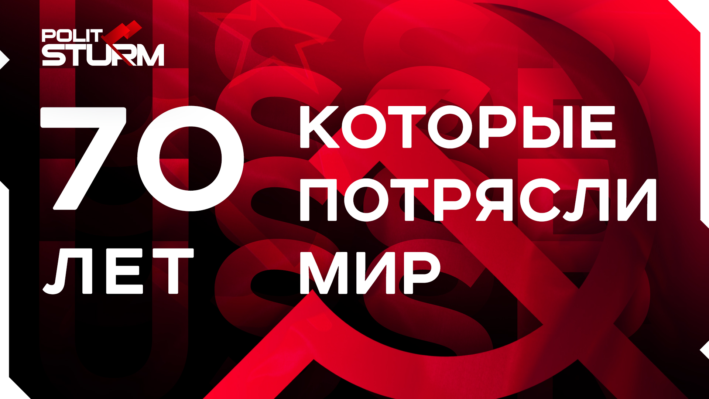

Оригинальная статья
2021-01-09

Неподдерживаемый элемент

Оригинальная статья

